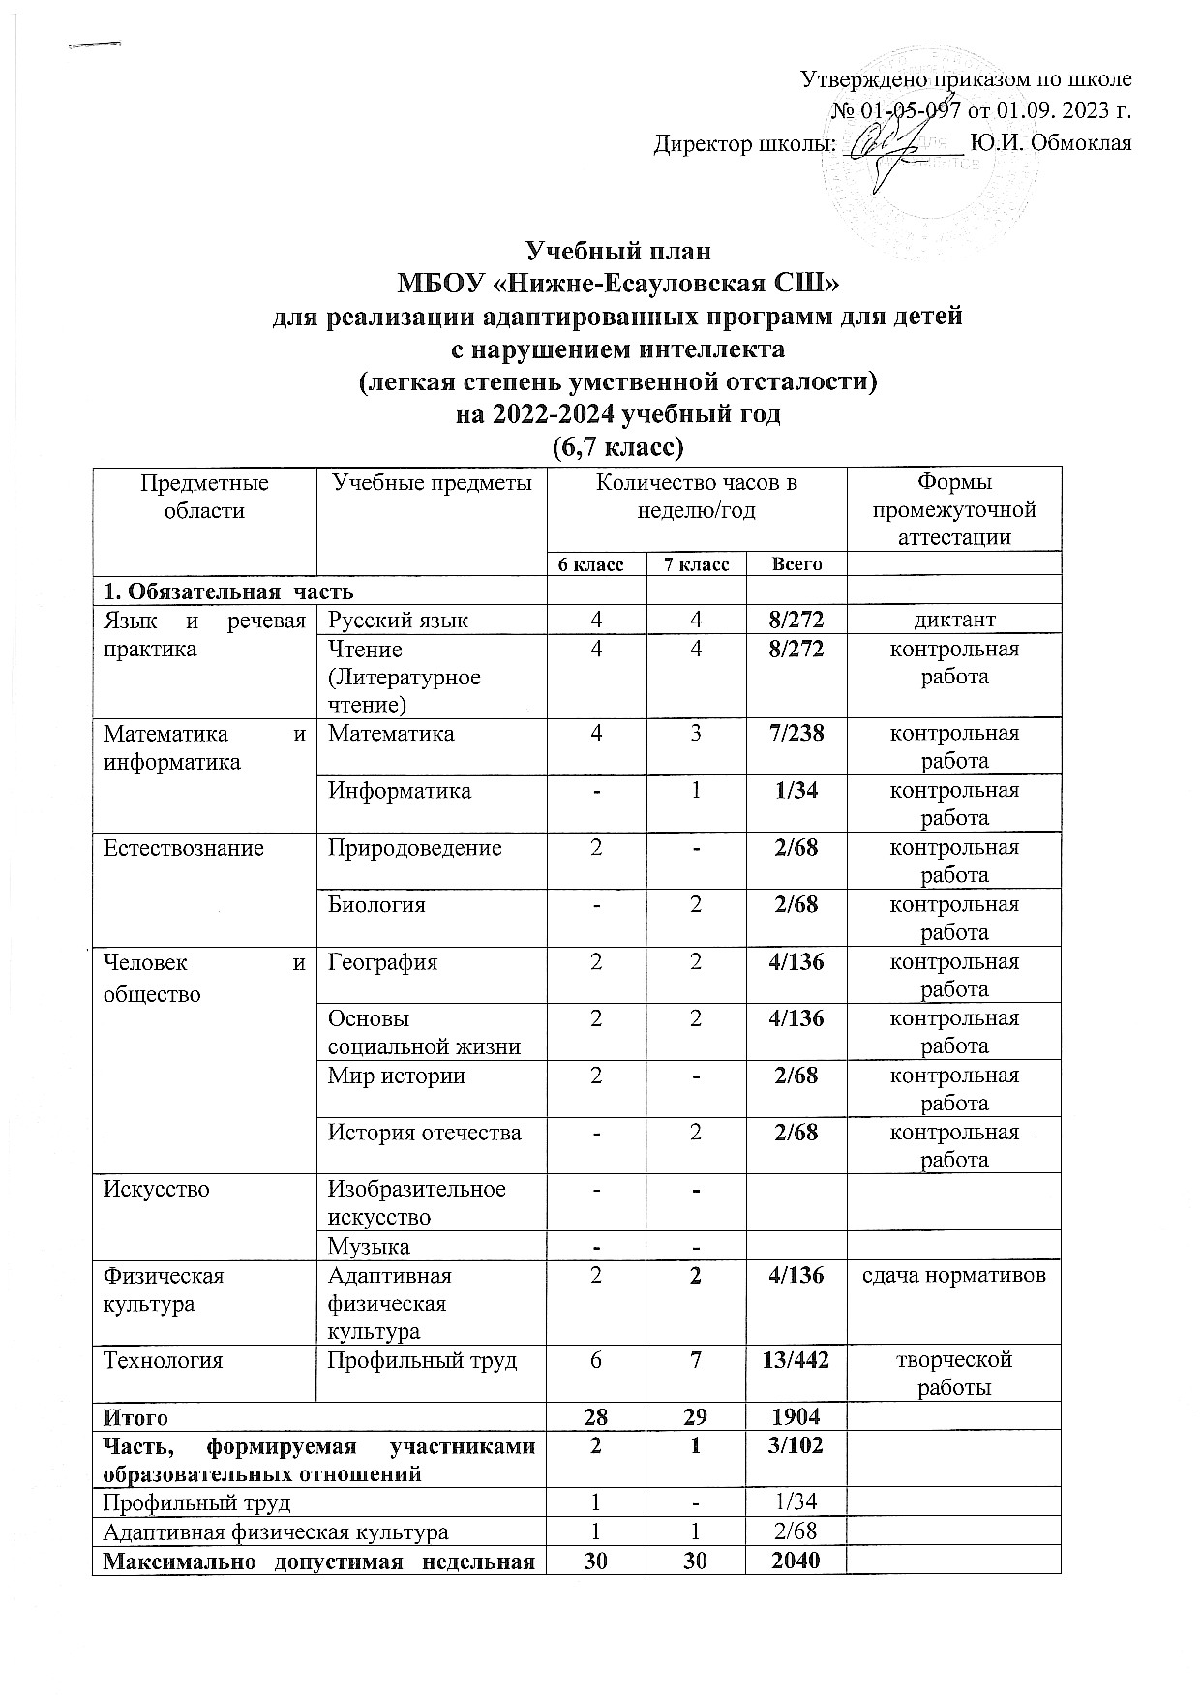
Максимально допустимая недельная нагрузка | 30 | 30 | 2040
Внеурочная деятельность | 1 | 1 | 2/68
«Юный фермер» | 1 | 1 | 2/68
«Разговоры о важном» | 1 | 1 | 2/68
«Россия – мои горизонты» | 1 | 1 | 2/68
Коррекционно-развивающая область (коррекционные занятия) | 6 | 6 | 12/408
Развитие устной речи (логопедические) | 3 | 3 | 6/204
Развитие психомоторики и сенсорных процессов (психокоррекционные) | 2 | 2 | 4/136
Ритмика | 1 | 1 | 2/68
Всего к финансированию | 36 | 36 | 1224

Пояснительная записка к учебному плану
для детей с нарушением интеллекта (легкая степень умственной отсталости)
МБОУ «Нижне-Есауловская СШ»
на 2023 – 2024 учебный год

Учебный план составлен на основе примерной адаптированной основной общеобразовательной программы образования учебных обучающихся с умственной отсталостью (интеллектуальными нарушениями) одобренной решением федерального учебно-методического объединения по общему образованию от 22.12.2015 № 4/15.
Учебный план составлен для обучающихся 6,7 класса-комплекта. Продолжительность уроков составляет 40 минут.
Обучение общеобразовательным учебным предметам имеет практическую направленность, принцип коррекции является ведущим, учитывается воспитывающая роль обучения, необходимость формирования черт характера и всей личности в целом.
«Русский язык» как учебный предмет является ведущим, так как от его усвоения во многом зависит успешность всего школьного обучения. Задачи обучения учебному предмету «Русский язык» и «Литературное чтение» - научить школьников правильно и осмысленно читать доступный их пониманию текст, выработать элементарные навыки грамотного письма, что позволит приблизить обучающихся к знаниям о культуре, истории, к освоению нравственных норм социального поведения на образцах доступных литературных жанров.
Учебный предмет «Математика» представлен элементарной математикой и в ее структуре – геометрическими понятиями. «Математика» имеет выраженную практическую направленность с целью обеспечения жизненно важных умений обучающихся по ведению домашнего хозяйства, их деятельности в доступных профилях по труду. Математические знания реализуются и при изучении учебных предметов: «Технология», «История», «География», «Биология», «Физическая культура», «Основы социальной жизни» и др.
Обучение по учебным предметам «Изобразительное искусство» и «Музыка» предполагает овладение школьниками элементарными основами этих видов деятельности: навыками рисования, слушания музыки и пения. В процессе занятий по этим предметам осуществляется всестороннее развитие, обучение и воспитание детей – сенсорное, умственное, эстетическое, нравственное, трудовое. Коррекционная направленность уроков – обязательное условие учебного процесса.
Учебный предмет «Физическая культура» направлен на коррекцию психофизического развития учащихся, выполняет общеобразовательную функцию, включает элементы спортивной подготовки.
Учебный предмет «История отечества» формирует систему знаний о самых значительных событиях, становлении и развитии основ Российской государственности.
Учебный предмет «География» включает физическую географию России и зарубежья, позволяет на основе межпредметных связей сформировать доступные представления о физической, социально-экономической географии, ее природных и климатических ресурсах, влияющих на образ жизни, хозяйственную деятельность человека на земле. Особое место отводится изучению родного края, природоохранной деятельности, что существенно дополняет систему воспитательной работы по гражданскому, нравственно-эстетическому воспитанию.
Учебный предмет «Основы социальной жизни» обеспечивает возможность систематизировано формировать и совершенствовать у детей необходимые им навыки самообслуживания, ведения домашнего хозяйства, ориентировки в окружающем мире.
Наибольший объем в учебном плане отводится трудовому обучению. Учебный предмет «Технология» дает возможность учащимся овладеть элементарными приемами труда, формирует у них общетрудовые умения и навыки, самостоятельность, положительную мотивацию в трудовой деятельности. Профильный труд имеет профессиональную направленность. Цель: подготовка учащихся к самостоятельному труду по получаемой специальности в условиях обычных предприятий промышленности и сферы обслуживания. Учащиеся делятся на две группы (девочки и мальчики).

